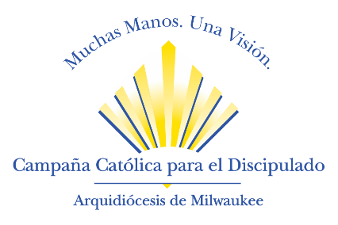
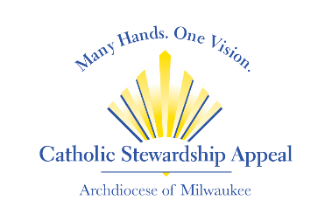

Opciones de Anuncios de la CSA 2024 para el Boletín Parroquial

Anuncios para el boletín #1
Su donación a la Campaña Católica para el Discipulado manifiesta la obra de Dios. Su donación, cualquiera que sea la cantidad, impactará en la vida de muchas personas. Para hacer una donación, visite www.catholicappeal.org, o envíe el mensaje de texto APPEAL2024 al número 414-348-8380 o envíe su contribución por correo postal a Catholic Stewardship Appeal, 3501 S. Lake Drive, St. Francis, WI 53235.

Anuncios para el boletín #2
Escanee el código QR para ver el video de la Campaña Católica para el Discipulado 2024 y conozca cómo su donación manifiesta la obra de Dios en la Arquidiócesis de Milwaukee. Para hacer una donación, visite www.catholicappeal.org, o envíe el mensaje de texto APPEAL2024 al número 414-348-8380 o envíe su contribución por correo postal a Catholic Stewardship Appeal, 3501 S. Lake Drive, St. Francis, WI 53235.

Anuncios para el boletín #3
Su donación a la Campaña Católica para el Discipulado fortalece a muchos ministerios de la Arquidiócesis. Toda donación es necesaria y bienvenida, no importa la cantidad. Para hacer una donación, visite www.catholicappeal.org, o envíe el mensaje de texto APPEAL2024 al número 414-348-8380 o envíe su contribución por correo postal a Catholic Stewardship Appeal, 3501 S. Lake Drive, St. Francis, WI 53235.

Anuncios para el boletín #4
Únase a nuestros esfuerzos para alcanzar la meta de la CSA de nuestra parroquia de $___________. Hemos recaudado hasta la fecha ____% de la meta de _____ feligreses. Toda donación es necesaria, no importa la cantidad. Para ayudarnos a alcanzar nuestra meta, haga su donación en línea en www.catholicappeal.org o envíe el mensaje de texto APPEAL2024 al número 414-348-8380.

